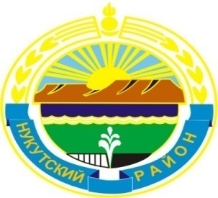

Муниципальное образование «Нукутский район»

ДУМА МУНИЦИПАЛЬНОГО ОБРАЗОВАНИЯ
«НУКУТСКИЙ РАЙОН»

Шестой созыв

РЕШЕНИЕ
03 февраля 2017 года № 2 п.Новонукутский

Об отложении рассмотрения вопроса
«О внесении изменений в Схему
территориального планирования
муниципального образования
«Нукутский район»

Заслушав и обсудив информацию главного специалиста по архитектуре отдела по строительству, архитектуре и ЖКХ Администрации муниципального образования «Нукутский район» Т.П.Александровой «О внесении изменений в Схему территориального планирования муниципального образования «Нукутский район», Дума

РЕШИЛА:

1. Отложить рассмотрение вопроса «О внесении изменений в Схему территориального планирования муниципального образования «Нукутский район» на очередное заседание Думы муниципального образования «Нукутский район» 22 февраля 2017 года.
2. Назначить рассмотрение данного вопроса на заседание постоянной комиссии по сельскому хозяйству, муниципальной собственности и земельным отношениям Думы муниципального образования «Нукутский район» (председатель Зангеев В.К.) с присутствием представителя угледобывающего предприятия ООО «Компания «Востсибуголь», главы МО «Алтарик» Гороховой В.И.
3. Начальнику управления экономического развития и труда Администрации муниципального образования «Нукутский район» (Платонова Н.А.) подготовить информацию по выполнению ООО «Компания «Востсибуголь» Соглашения о социально-экономическом сотрудничестве с Администрацией муниципального образования «Нукутский район».
4. Опубликовать настоящее решение в печатном издании «Официальный курьер» и разместить на официальном сайте муниципального образования «Нукутский район».

Председатель Думы муниципального
образования «Нукутский район» К.М.Баторов

